28-9-2020
Rapport procedure bestemmingsplan Den Dolder Zuid, Bosch en Duin, Huis ter heide Noord.docx
Waarom het bouwpercentage op het Bethesda-terrein is verhoogd.
Geelkerken, Niels

Rapport procedure bestemmingsplan Den Dolder Zuid, Bosch en Duin, Huis ter heide Noord.docx
Waarom het bouwpercentage op het Bethesda-terrein is verhoogd.
Samenvatting
Nu er een bouwplan is voor het perceel Paltzerweg 210 en er vragen zijn ontstaan over de grootte van het bouwplan, is de vraag gerezen waarom bij de bestemmingsplanherziening van 2012 de bouwmogelijkheden op dit perceel vergroot zijn: Het toegestane bebouwingspercentage is verhoogd van 35% naar 55% van het bouwvlak. Na bestudering van de archiefstukken en gesprekken met de destijds betrokken ambtenaren blijkt daar geen aanwijsbare reden voor te zijn. Uit het onderzoek komen geen aanwijzingen naar voren dat hier sprake zou zijn geweest van een opzettelijke handeling om de huidige, door omwonenden ongewenste, ontwikkelingen mogelijk te maken. Een concrete verklaring voor het ophogen van het percentage bleek niet te achterhalen.
De verhoging van het bouwpercentage stond vanaf het begin van de procedure op de plankaarten, die volgens de procedurele voorschriften ter inzage hebben gelegen. De verhoging van het bouwpercentage is echter niet bij het bestuur, noch bij de omwonenden extra onder de aandacht gebracht. Het is geen onderwerp van discussie geweest en het percentage is ongewijzigd vastgesteld. Het bestemmingsplan is onherroepelijk in werking en dit percentage betreft een geldend voorschrift, waaraan het bouwplan getoetst moet worden. Daarbij wordt geconstateerd, dat ook de voorschriften, zoals die vóór 2012 golden, de bouw mogelijk maken van een zo groot zorgcentrum, dat dit op weerstand in de buurt zou stuiten.
Aanleiding voor het onderzoek
In november 2019 heeft Schavast B.V., onderdeel van de Schagen Groep, een conceptaanvraag ingediend voor het bouwen van een zorgcomplex op het adres Paltzerweg 210 te Den Dolder, bekend als het Bethesda-terrein vanwege de hier eerder gevestigde zorginstelling met die naam. Al geruime tijd daarvoor hebben omwonenden laten weten dat zij tegen deze plannen zijn en dit hebben zij op meerdere momenten herhaald tijdens de doorlopen participatie. In hun ogen zijn de plannen te groot en te hoog, gaat de bouw ten koste van te veel bomen en zorgt een zo groot complex voor te intensief gebruik van het perceel en te intensieve verkeersstromen.
Omwonenden hebben vragen gesteld over het bouwpercentage voor het bouwvlak. Dit percentage is bij de vaststelling van het vigerende bestemmingsplan verhoogd van 35% naar 55%, waardoor meer bebouwing op het terrein mogelijk is gemaakt. Hieronder een uitsnede van de plankaart van het oude bestemmingsplan “Bosch & Duin e.o.”, vastgesteld op 3 februari 1997. Destijds moest een bestemmingsplan na vaststelling door de gemeenteraad nog goedgekeurd worden door Gedeputeerde Staten, wat op 16 september 1997 gebeurde. Daarbij hebben zij goedkeuring onthouden aan de wijzigingsbevoegdheid voor het perceel Paltzerweg 210, zoals genoteerd staat op onderstaande plankaart.

De wijzigingsbevoegdheid betrof het omzetten van de maatschappelijke bestemming (de M op de plankaart hierboven) naar een woonbestemming. Later is deze mogelijkheid alsnog in het oude bestemmingsplan en later ook in het huidige plan opgenomen Voor voorliggend bouwplan is deze wijzigingsbevoegdheid echter niet van belang, omdat er geen gebruik van wordt gemaakt. Deze wordt dan ook verder buiten beschouwing gelaten.
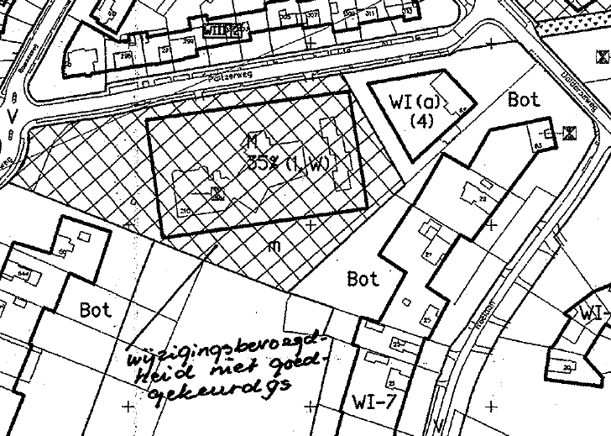
Het onthouden van de goedkeuring was mede de aanleiding tot een partiële herziening van het plan. Deze is op 29 juni 1998 vastgesteld door de raad en op 26 januari 1999 goedgekeurd door Gedeputeerde Staten. Hieronder een uitsnede van die plankaart, waarop het bebouwingspercentage van 35% ook te zien is.
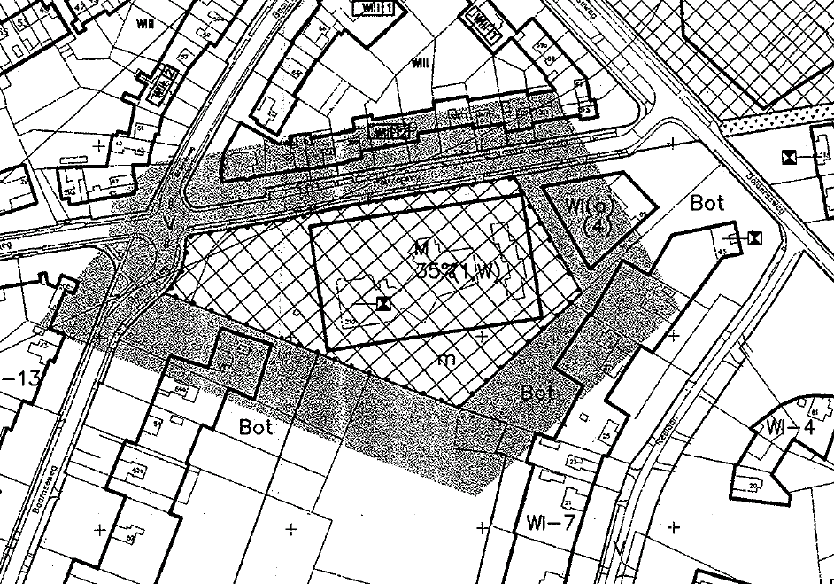
In het huidige plan “Den Dolder Zuid, Bosch en Duin, Huis ter Heide Noord” is echter voor dit perceel een percentage van 55% opgenomen. In deze memo wordt verslag gedaan over wat hieromtrent te achterhalen was.
De Nota van Uitgangspunten
Op 29 juni 2010 stelt de gemeenteraad van Zeist de Nota van Uitgangspunten vast voor het nieuw op te stellen bestemmingsplan “Den Dolder Zuid, Bosch en Duin, Huis ter Heide Noord” (verder “het nieuwe bestemmingsplan”). Hierin staat dat de hoofddoelstelling is om het planologisch kader te actualiseren en om te zetten naar de toen nieuwe landelijke standaard (SVBP2008). Dit werd voorgeschreven door de toen nieuwe Wet ruimtelijke ordening. In die wet werd bepaald, dat alle bestemmingsplannen digitaal opgesteld en ontsloten moesten worden, waardoor deze nieuwe standaard noodzakelijk was geworden. Dit actualiseren zonder grote beleidsmatige aanpassingen werd in Zeist aangeduid met het ‘koud overzetten’ van bestemmingsplannen en is als algemene lijn gekozen voor de actualisering van de bestemmingsplannen voor het grondgebied van Zeist.
De Nota van Uitgangspunten beschrijft dat in de regel bestemmingen onveranderd blijven, maar ook enkele algemene uitzonderingen op dat uitgangspunt. Wo worden “oude onnauwkeurigheden (…) hersteld” en “afwijkende maar legale situaties worden meegenomen”. Het Bethesda terrein valt niet onder één van deze algemene uitzonderingen. In hoofdstuk 3 van de nota worden daarnaast nog enkele specifieke aandachtsgebieden benoemd, waarvoor werd afgeweken van de algemene lijn. Het Bethesdaterrein maakt ook daar geen onderdeel van uit. De Nota van Uitgangspunten en het bijbehorende raadsbesluit geven dus geen reden om het bouwpercentage voor het Bethesda-terrein te veranderen.
(Voor)ontwerpbestemmingsplan.
In februari 2011 is het voorontwerp van het nieuwe bestemmingsplan opgesteld. Hieronder een uitsnede van die plankaart, waarop het bebouwingspercentage van 55% staat vermeld.
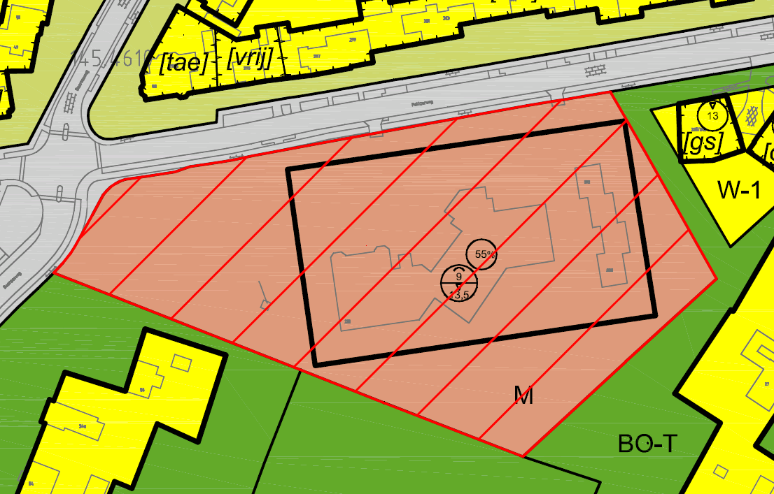
In paragraaf 4.3 van de Toelichting (vanaf pagina 61) worden de aandachtsgebieden besproken waarvoor de nieuwe bestemmingsregeling afwijkt van de oude. Het Bethesdaterrein wordt hier niet genoemd. Bij de juridische toelichting op de bestemming “Maatschappelijk” op pagina 93 wordt het Bethesda terrein wél genoemd in verband met de daar opgenomen wijzigingsbevoegdheid.
De reacties van medeoverheden en nutsbedrijven op het voorontwerp richten zich niet op dit perceel. De bestemming van het perceel verandert dan ook niet in de volgende fase, het ontwerpbestemmingsplan. Deze ligt van 16 juni tot en met 27 juli 2011 ter inzage. In het totaal worden in die periode 18 zienswijzen ingediend. In geen van die zienswijzen wordt het Bethesdaterrein genoemd. De vastgestelde bestemming, die voor iedereen terug te vinden is op www.ruimtelijkeplannen.nl is dan ook gelijk aan bovenstaande afbeelding.
Het aanpassen van het bouwpercentage
Uit bovenstaande blijkt, voor zover nagegaan kan worden, dat bij de vaststelling van de Nota van Uitgangspunten geen aanpassing was voorzien in de bouwregels voor dit bouwvlak. Dit is ook in overeenstemming met de aangetroffen correspondentie over dit perceel. In 2007 heeft de toenmalige eigenaar SVRO verkend of de bebouwing op dit perceel kon toenemen. Daarop is terughoudend gereageerd vanuit de gemeente, waarna het gebouw in 2010 is gemoderniseerd middels interne aanpassingen. Het bebouwingspercentage van 35% wordt daarbij niet overschreden, wat expliciet staat vermeld in de in 2010 verleende vergunning.
In datzelfde jaar werd, na vaststelling van de Nota van Uitgangspunten, gestart met de ambtelijke voorbereiding van het (voorontwerp) bestemmingsplan. Onderdeel daarvan vormde een bespreking tussen de betrokken ambtenaren en het adviserende stedenbouwkundige bureau (mRO). De daarbij gebruikte kaart met daarop de handmatig, tijdens de bespreking aangebrachte aantekeningen van de behandelend ambtenaren is bewaard gebleven in de archieven van het adviesbureau. Een afdruk van de toen gebruikte kaart staat hieronder. Daarop is te zien, dat er een ambtelijke notitie is gemaakt over de bouwhoogte. Die notitie is in lijn met de algemene regeling voor bouwhoogtes op percelen met een maatschappelijke bestemming en deze regeling is uitgelegd in de Toelichting bij het plan. Op pagina 98 staat:
“De goothoogte is afgestemd op de regeling uit het bestemmingsplan Bosch en Duin (1997). In dat plan is aangegeven dat gebouwen binnen het bouwvlak uit 3 bouwlagen mogen bestaan. Een bouwlaag is daarbij gesteld op 3 meter. Hoewel er in het plan niet specifiek gesproken wordt over een kap en bijbehorende hoogte, is deze in theorie wel mogelijk. In dit kader is aangesloten bij soortgelijke bouwregelingen elders in Zeist. De hoogte van een kap wordt daarbij gesteld op 1,5 maal de hoogte van een bouwlaag. Dit betekent dat voor de bestemming „Maatschappelijk‟ uitgegaan wordt van een maximale goothoogte van 9 meter en een maximale bouwhoogte van 13,5 meter. Deze hoogtes zijn aangeduid op de verbeelding.”
Tijdens dit overleg is blijkbaar voor dit perceel invulling gegeven aan de omzetting van een begrenzing in bouwlagen naar een begrenzing van de goot- en bouwhoogte. Hieronder de afbeelding van de destijds gebruikte kaart.

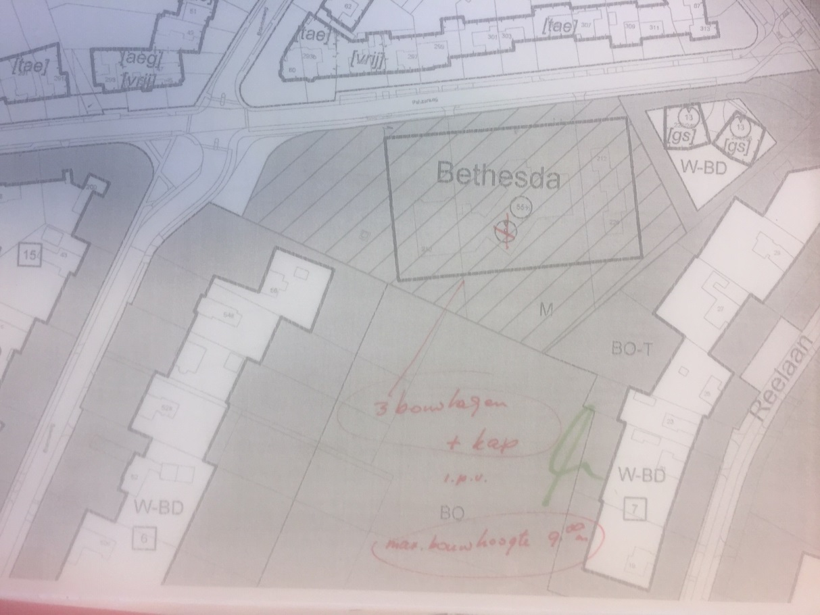

Op de gebruikte kaart staat al het bebouwingspercentage van 55% gedrukt. Dat was feitelijk een aanpassing van de toen geldende bepaling, maar daar is geen aantekening over gemaakt. Dat percentage is vervolgens in de gehele procedure niet meer veranderd. Hoewel de beide oud-collega’s, die bij dat gesprek aanwezig waren, al jaren met pensioen zijn, is telefonisch contact met hen gelegd. Net zo goed als er contact is geweest hierover met het destijds aanwezige stedenbouwkundig bureau (mRO). De betrokkenen kunnen zich de gang van zaken nog op hoofdlijnen herinneren, maar geen van hen herinnert zich dat de verhoging van dit bouwpercentage op enig moment is besproken. Geen van hen heeft dan ook een verklaring voor deze verhoging. Ook hun toenmalige collega’s, voor zover die nog steeds bij de gemeente werkzaam zijn, kennen geen reden waarom dit bouwpercentage destijds verhoogd is.

Juridische betekenis van aanpassing bouwpercentage
Uit bovenstaande zoektocht blijkt niet, dat de aanpassing van het bouwpercentage op het perceel Paltzerweg 210 op enig moment onderbouwd is. Ook is de aanpassing slechts terug te vinden op de plankaart en niet op een andere wijze onder de aandacht van ons bestuur noch van de omwonenden gebracht. Dat past niet bij de beschrijving van de werkwijze, zoals die in de Nota van Uitgangspunten geformuleerd is. De aanpassingen aan de bouwhoogte worden wel goed gemotiveerd en beschreven in de Toelichting.
De vraag is vervolgens, welke juridische gevolgen bovenstaande heeft. Daarvoor moet worden gekeken naar wat de wet voorschrijft voor de procedure van een bestemmingsplan (artikel 3.1 Wet ruimtelijke ordening en verder). Daar staat o.a. vermeld hoe een plan ter inzage moet worden gelegd, zodat iedereen kennis kan nemen van de inhoud ervan. Het is daarbij verplicht om de plankaart (Verbeelding) en de Regels aan iedereen bekend te maken. Het is niet verplicht om iedereen er actief op te wijzen wat er allemaal veranderd binnen het gebied. Ook de communicatie vanuit de gemeente waarbij de nadruk lag op het ‘koud overzetten’ verandert dat niet: iedereen kon op de plankaart zien, dat er weldegelijk wat veranderd was. Al heeft de communicatie van de gemeente mensen niet geholpen om actief op zoek te gaan naar deze aanpassing. Daarmee is aan de juridisch gestelde normen voldaan.
Nu het bestemmingsplan op de juiste wijze is vastgesteld en dit ook bevestigd is door de uitspraak van de Raad van State op het tegen het plan ingestelde beroep, is het plan onherroepelijk in werking getreden en is de bepaling op de plankaart bindend. Enerzijds is dit naar de omwonenden toe, heel vervelend. Anderzijds dient bedacht te worden, dat het bebouwingspercentage mede bepalend zal zijn geweest voor de prijs waarvoor het perceel in 2017 van eigenaar is gewisseld. Het zou voor de bij die verkoop betrokken partijen onredelijk zijn als dit percentage achteraf bijgesteld zou worden.
Maatschappelijke betekenis van aanpassing bouwpercentage
Het is bekend, dat er in de buurt weerstand bestaat tegen het huidige bouwplan. Omwonenden vinden de plannen te groot en te hoog en wijzen daarbij nadrukkelijk naar de verruiming van de bouwmogelijkheden die bij de vaststelling van het vigerende plan tot stand zijn gekomen. Dat is begrijpelijk. Opgemerkt kan worden dat binnen het oude bestemmingsplan eveneens een complex zou kunnen worden gebouwd met dezelfde hoogte, met eenzelfde gevelbreedte en even dicht bij de buurpercelen als in de huidige voorstellen van de ontwikkelaar Met andere woorden: als de oude bestemmingsplanbepalingen nog steeds zouden gelden, zouden de omwonenden daardoor niet (volledig) geholpen worden. Desalniettemin hebben we te leren van dit soort situaties. Het is zeer onwenselijk dat dit zo is ontstaan, ook al kunnen we oorzaak niet meer achterhalen. Het vraagt om voortdurende scherpte in dergelijke processen.
Conclusies
Uit de bestudering van alle relevante procedurele stukken en de gesprekken met betrokkenen blijkt dat de aanpassing van het bouwpercentage al rond 2010 op de (concept)plankaart stond. In datzelfde jaar vraagt en krijgt de eigenaar van het perceel een vergunning voor een verbouwing. Bij die verbouwing wordt de bebouwing niet vergroot omdat de gemeente dat niet wil toestaan en de eigenaar daarin berust. Een motivatie voor de verhoging van het bouwpercentage in het bestemmingsplan is niet aangetroffen. Er is geen verzoek van welke partij dan ook daartoe. Een concrete reden waarom het bouwpercentage dan toch verhoogd is, blijkt niet meer te achterhalen. Hoe dan ook is de bepaling onherroepelijk van kracht.

